ЭКО-ВЕЛОПОХОД «ФОЗОЖ-10 лет»

Место проведения: Национальный парк «Беловежская пуща»

Время проведения: 20.05.2017 г.

Участники: преподаватели ФОЗОЖ, сотрудники ПолесГУ

Ответственные: Маринич В.В., Журавский А.Ю.

Контактные телефоны: +375-29-1400598

Протяженность маршрута: 30 км

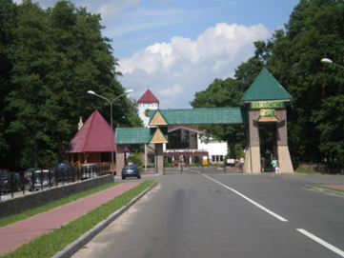

ВЕЛОПОХОД «ФОЗОЖ-10 лет»

ЭТАПЫ | ПОРЯДОК ПРОВЕДЕНИЯ
- Пинск – Беловежская пуща (пос.Каменюки) | 6-30 - погрузка велосипедов, отправление автобуса от ПолесГУ
- 9.00-11.00 - "Приглашаем на праздник друзей!"- интерактивное взаимодействие со школьниками Брестской области | 12-00 - прибытие в Национальный парк, сборка велосипедов, завтрак (взять с собой)
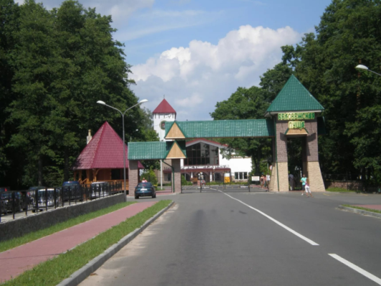
 | 12-30 – инструктаж по маршруту, старт велопохода
- Велосипедный маршрут («Звериный переход») | 12.30 – 14-00 –движение по маршруту
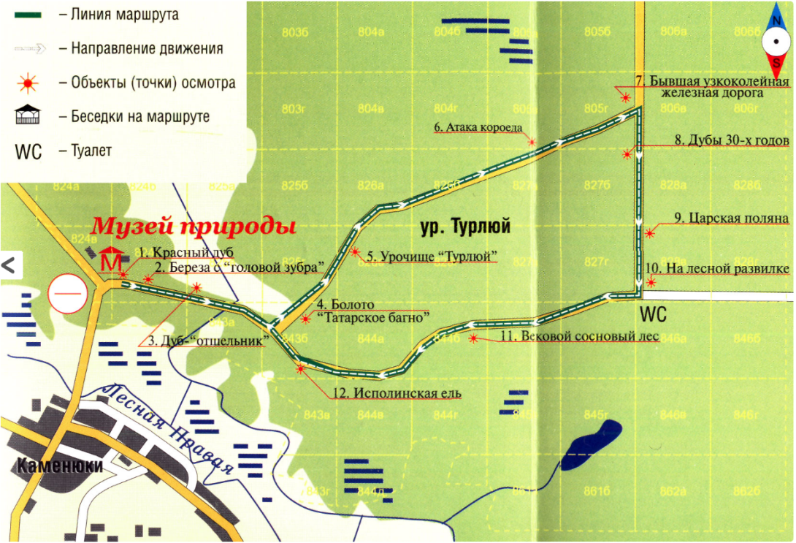

- БАЗОВЫЙ ЛАГЕРЬ | 14-00 – прибытие, отдых.  Обед (заказывается на месте)
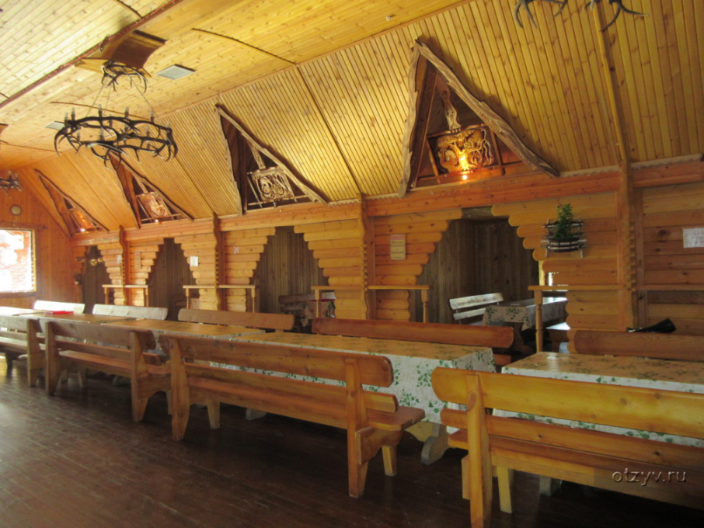

- Продолжение веломаршрута. | 15-00 – 17-00 – движение по маршруту. Прибытие к администрации Национального парка.
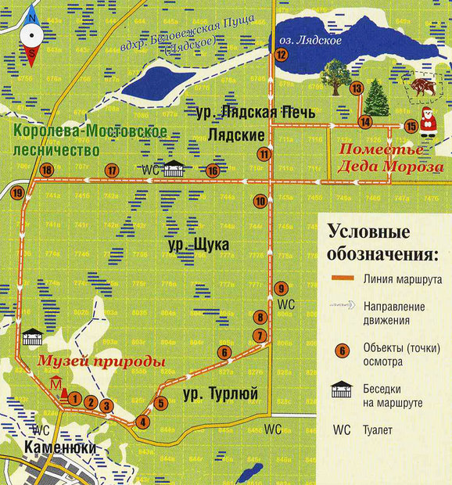
- Беловежская пуща (пос.Каменюки) - Пинск | 17-30 -20.30
***-возможна коррекция мероприятий в зависимости от пожеланий участников

